Caracas, entre métropolisation et fragmentation urbaine
Publié le 25/06/2006
Auteur(s) : Virginie Baby-Collin, maître de conférences, univ. de Provence, Aix-Marseille 1
Emiliano Zapata, doctorant, univ. Paris VIII, école doctorale Ville et Environnement
Avec 87,4% d'urbains (Human development report, 2004), le Venezuela est aujourd'hui l'un des pays les plus urbanisés d'Amérique latine, dans une région fortement marquée par l'emprise de la ville (76,8% de citadins). Alors que cette croissance urbaine ralentit et que le réseau urbain s'étoffe par le gonflement des villes moyennes, Caracas (entre 3,276 et 4 millions d'habitants selon les sources), bien que bénéficiant d'une primatie (voir le glossaire) assez faible au regard d'autres capitales de la région (telles Lima, ou Buenos Aires, cf. ci-dessous,, le tableau 2), connaît un processus de métropolisation : étalement de la population dans une aire métropolitaine sans cesse plus étendue, concentration des principales fonctions politiques et économiques directionnelles dans la capitale, malgré des politiques de déconcentration économique (années 1970), puis de décentralisation (années 1980-90), en sont les composantes les plus manifestes. L'insertion de la capitale dans la globalisation économique contribue à accentuer un processus de fragmentation socio-spatiale urbaine, et à rendre plus aigus les enjeux d'une bonne gouvernance métropolitaine.
Statistiques urbaines au Venezuela et en Amérique latine - en pop-up (tableaux, graphiques)
Cet article synthétique présentera les composantes et les formes de la croissance de Caracas, avant d'envisager en quoi la métropolisation est porteuse de risques de fragmentation urbaine, et comment les pouvoirs publics appréhendent sa gestion.

Croissance urbaine et extension spatiale : quand la ville devient aire métropolitaine

Composantes de la croissance urbaine
Sise dans la vallée étroite et étirée (une vingtaine de km) du rio Guaire, séparée du littoral et de son port par la montagne d'El Avila (ultime retombée orientale des Andes, à 2 400 m), Caracas n'a guère débordé de son damier colonial avant le début du XXe siècle (photos 1 et 2, et plans de Caracas en 1578 et en 1934 ci-dessous) ; en 1920, elle ne rassemble que 3,72% de la population vénézuélienne.
Plans de Caracas ...  (cliquer pour agrandir les documents) | 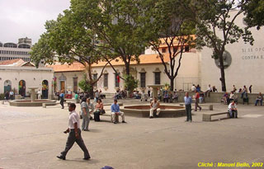  Photo 1 - Centre colonial de Caracas, Plaza El Venezolano
  ... en 1578  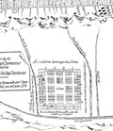 | ... en 1934  

Quinze ans plus tard, elle dépasse 250 000 habitants (7,68% de la population nationale), et l'économie bascule : les exportations agricoles chutent (96% du total en 1920, 11% en 1936) au profit du pétrole (98% des exportations en 1940), et un exode rural rapide accompagne ce bouleversement (plus de la moitié de la population est citadine en 1950). Alors que le pays devient le second exportateur mondial de pétrole, la croissance de la capitale connaît une accélération brutale, atteignant des taux records dans les années 1940-50 (tableau 1 supra).  Caracas atteint un million d'habitants en 1955, dépasse 2 millions à la fin des années 1960. Outre son accroissement naturel, elle recueille à la fois les fruits d'un exode rural rapide (la crise de 1929 a fait chuter le cours des matières premières agricoles, l'industrialisation et la construction liées aux retombées pétrolières appellent de la main d'œuvre), plus tôt marqué à Caracas que dans les autres villes du pays, et d'une immigration étrangère, d'abord européenne jusque dans les années 1960, puis latino-américaine. | 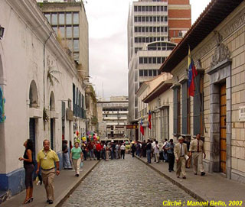  Photo 2 - Le centre ville et son cadre bâti contrasté
Dans les années 1970 (tableau 1, supra), alors que se confirme le ralentissement de la croissance de Caracas et de la zone du littoral à laquelle elle est étroitement articulée (s'y trouvent notamment le port de la Guaira, l'aéroport de Maiquetia, la zone industrielle de Catia la Mar, les zones hôtelières et récréatives des plages), la population continue de croître plus rapidement dans les municipalités périphériques situées à quelques dizaines de kilomètres, et bien reliées à la capitale par des voies rapides (Los Teques, capitale de l'État de Miranda, au sud-ouest, Guarenas – Guatire, à l'est, puis plus récemment les communes des Valles del Tuy, plus loin au sud-est – carte 1), attestant d'un étalement spatial de la croissance et du passage de l'agglomération à l'aire, voire à la région métropolitaine. Les communes centrales de cet espace (celles du District métropolitain) voient leur population relative diminuer, quand celles de la périphérie sont en pleine croissance. On assiste ainsi à un changement d'échelle, de par ces processus d'étalement, voire de périurbanisation.
Carte 1 - Aire métropolitaine de Caracas  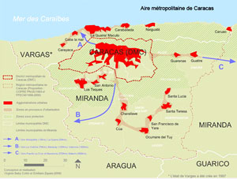 | Carte 2 - Réseau urbain vénézuélien à l'aube du XXIe siècle  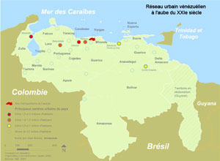
La croissance de ces espaces fonctionnant en étroite relation avec la capitale reste toutefois moins forte que celle de villes secondaires plus importantes à l'échelle nationale, qui permettent un certain rééquilibrage du réseau urbain vénézuélien (tableau 3, supra, et carte 2 ci-dessus). Maracaibo, capitale du pétrole, et Barquisimeto, les deux grosses agglomérations de l'ouest, respectivement 3e et 4e ville du pays, connaissent des taux de croissance annuels de l'ordre de 3%. C'est cependant la transformation de l'axe urbain central (Caracas – Maracay – Valencia – Puerto Cabello) qui retient l'attention. Long de 250 km, cet axe, dont les agglomérations sont reliées par autoroute, concentre aujourd'hui environ 30% de la population nationale et 65% des établissements industriels. Son poids économique et ses liaisons internes amènent certains à parler ici de mégalopole (Negron, 2001 [3]), à condition toutefois que les moyens de son intégration fonctionnelle (notamment en termes de voies de communication) y soient renforcés.

Transformation de la morphologie urbaine
À l'échelle de l'agglomération centrale, la croissance s'est orientée selon l'axe de la vallée du Guaire, globalement est-ouest (carte 3 ci-dessous à gauche). Après l'étoffement de la zone-centre, à partir de 1945, la ville s'étend vers l'est et gagne les bourgs de Chacao et de Petare, anciens noyaux villageois. La première grande expérience de rénovation urbaine, engagée dans les années 1940, permet la reconstruction d'une partie du vieux centre historique en grande partie détruit, au profit du secteur d'El Silencio et de l'avenue Bolivar (actuel paseo Vargas).
Carte 3 - Étapes de la croissance urbaine de Caracas  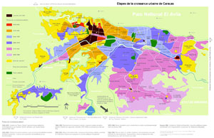 | Carte 4 - Principales fonctions urbaines, axes et nœuds d'activités  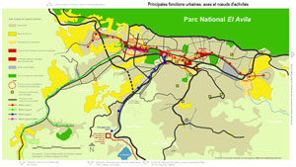  Cartes à agrandir de grandes dimensions (environ 800 x 600 pixels)
La vallée est cependant l'axe selon lequel les principales fonctions directionnelles et les sièges des grandes entreprises issues de la rente pétrolière glissent vers l'est, laissant au centre historique les principales fonctions politiques (palais présidentiel de Miraflores, mairie, parlement, principaux ministères, Palais de justice...). D'ouest en est, la Plaza Venezuela, le boulevard de Sabana Grande, Chacao, Altamira enfin, sont les principaux nœuds économiques de cette centralité axiale (carte 4 ci-dessus à droite). Cette extension est accélérée par la construction des autoroutes urbaines, dans les années 1950 et 1960.
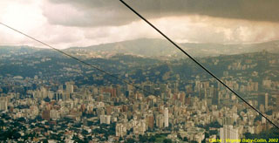  Photo 3 - Vue partielle de la vallée principale de Caracas dans l'axe Plaza Venezuela - Chacaito depuis la montagne El Avila | La fièvre immobilière qui s'empara du pays dans les décennies 1960-70, notamment suite aux deux chocs pétroliers qui transformèrent le pays en "Venezuela saoudite", contribua à densifier le rythme de la construction privée dans ces secteurs (photo 3 ci-contre), mais aussi dans les périphéries en extension de l'aire métropolitaine (Gasparini G. et Posani J-P., 1969).  La morphologie urbaine présente, suivant les groupes sociaux, des formes différenciées. Les quartiers résidentiels de classes moyennes et aisées se développent dans l'est, sur les premières pentes d'El Avila au nord-est (jusqu'à la limite des 1000 m. d'altitude au delà de laquelle se déploie le parc national), et sur les pentes des collines du sud et du sud-est.
Cette croissance des urbanizaciones se fait sous forme de pavillons (quintas, comme dans le quartier très sélect du country club, la Castellana) et/ou d'immeubles de plus ou moins grand standing, souvent regroupés en copropriétés (colinas de Bello Monte), ces formes étant souvent mêlées (Altamira, la Florida). C'est dans cette partie orientale de la vallée (municipalités de Baruta, Chacao, El Hatillo, ouest de la municipalité de Sucre) que les densités sont les plus faibles et l'urbanisation la plus aérée. L'habitat individuel préside aujourd'hui à l'extension de l'agglomération au delà de ses limites administratives actuelles, vers les villes secondaires et les espaces affectés par la périurbanisation de l'est et du sud (carte 1 supra).
Les quartiers populaires (photo 5 ci-dessous) et de classes moyennes inférieures (photo 4 ci-dessous) sont plus marqués dans l'ouest de la vallée et l'extrême est, au-delà de l'ancien bourg de Petare, dans la municipalité de Sucre (tableau 3 ci-dessous et carte 5 infra).
Plusieurs formes urbaines coexistent. Outre certains pans des zones centrales dégradées (La Pastora), des opérations de logements sociaux, sous forme de petits pavillons parfois, mais principalement sous forme de grands collectifs de logements (immeubles de tours ou barres), ont été créés, avec l'appui de plusieurs organismes de logements, et ce depuis les années 1930 (photo 5 ci-dessous).
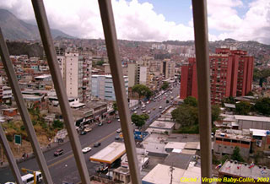  Photo 4 - La California, secteur de classes moyennes, proximité des barrios  de l'est de la vallée | 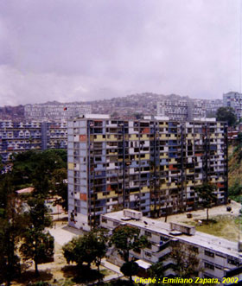  Photo 5 - Dégradation des grands ensembles, quartier du 23 de enero
La fondation du Banco Obrero, en 1928, est à cet égard le premier effort gouvernemental pour créer des logements peu coûteux destinés à loger les ouvriers de la capitale (Propatria, à l'ouest du centre). Ces opérations, comme dans quasiment toutes les villes du Sud en pleine transition démographique, sont bien entendu restées largement insuffisantes au regard des besoins. C'est ainsi que les premiers logements informels de la capitale, appelés ici les barrios de ranchos [4], principalement fruits d'invasions collectives de terrains publics [5], sont apparus sur les collines de San Agustin et du Cementerio dans les années 1920. Les trois-quarts des barrios sont fondés dans les années 1950, celle de leur véritable massification. Cette décennie est pourtant celle de la dictature de Perez Jimenez (1952-58) qui, ayant mené une "guerre contre les ranchos", en fit détruire un certain nombre et créa de vastes ensembles de logements sociaux, qui hébergeaient à la fin de la dictature près de 180 000 personnes, soit 12% de la population de Caracas (Cilento, 1989).
Parmi ces superbloques, le gigantesque ensemble du 23 de enero(13 barres de 15 étages, et 52 immeubles de 4 étages), aujourd'hui symbole de l'urbanisme fonctionnaliste, très dégradé, où, au pied des tours, se sont progressivement édifiés des centaines de ranchosprogressivement consolidés (photo 6 ci-dessous).  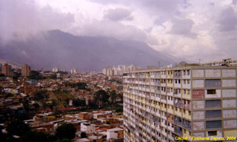  Photo 6 - Contraste de l'habitat populaire, les barres et les barrios dans le secteur de Catia  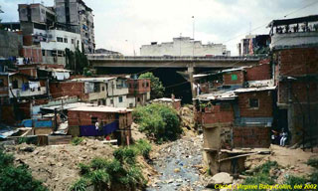  Photo 7 - Destruction du barrio Catuche après la montée des eaux du ravin en décembre 1999  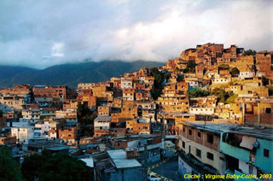  Photo 9 -Barrio Union Petare sur | Hormis quelques barrios interstitiels situés dans les fonds de vallons (quebradas) descendant des flancs de la montagne d'El Avila (Catuche, par exemple, photo 7), l'essentiel d'entre eux se sont déployés sur les flancs des collines qui enserrent la vallée centrale à l'ouest, au sud-ouest, au sud et à l'est (photos 8 et 9) ; l'habitat autoconstruit doit ainsi gérer de très fortes pentes, des sites instables et souvent sujets à de très gros risques (inondations dans les quebradas, glissements de terrains et effondrements sur les talus [6]).  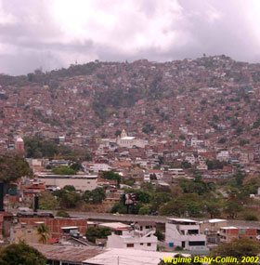  Photo 8 - Vue du cerro de Petare sur, barrio Union  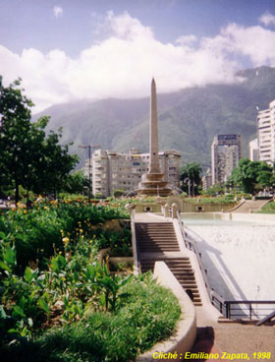  Photo 10 - À Chacao, au cœur des quartiers résidentiels aisés et aérés, la Plaza Altamira
La carte des densités (carte 5 ci-dessous) est assez étroitement liée à ces étapes de l'évolution du cadre bâti et du peuplement de l'agglomération. Les zones résidentielles de classes moyennes et supérieures de l'est et du sud-est (Baruta, El Hatillo, secteurs résidentiels de Chacao), très aérées, sont généralement en dessous de la densité moyenne de l'agglomération, qui tourne autour de 100 habitants à l'hectare (photo 10 ci-dessus à droite).
Le centre et l'axe d'extension des nœuds centraux de l'est, mais aussi les zones de logements collectifs verticaux, nombreuses dans l'ouest (cartes 5 et 6 ci-dessous), disposent de densités relativement fortes, mais c'est dans les zones de barrios que celles-ci sont maximales.
Carte 5 - Densités approximatives des populations à Caracas  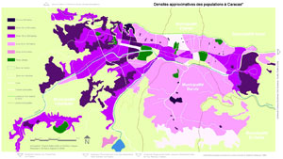 | Carte 6 - Organisation socio-économique et formes du bâti à Caracas  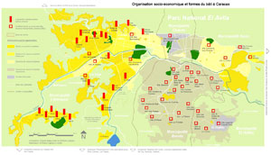
La densification de l'habitat dans les secteurs informels, l'entassement des populations dans des logements qui ne cessent de croître en hauteur à mesure qu'ils se consolident, la réduction des espaces publics à leur strict minimum dans des zones avant tout dévolues au logement des couches populaires, majoritaires dans la population caraquénienne, en font des espaces où les densités moyennes sont fréquemment supérieures à 500 habitants par hectare (Bolivar et alii, 1993, Baldo et Villanueva, 1998 - photos 11 et 12 ci-dessous).

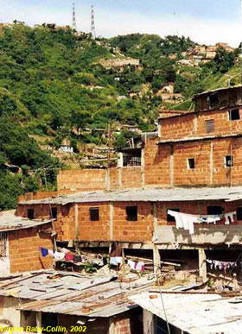  Photo 11 - Consolidation et verticalisation de l'habitat autoconstruit dans un barrio de Petare | 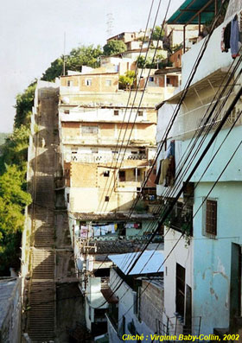  Photo 12 - Barrio San Antonio del Valle à Caracas : verticalisation et accessibilité difficile
C'est ainsi, dans la périphérie de l'agglomération morphologique, que les densités sont les plus fortes. Bien sûr, à l'échelle de l'aire métropolitaine, au-delà de la zone bâtie en continuité, le long des axes de communication qui relient le centre aux villes secondaires en croissance, les densités sont moindres [7].

Métropolisation et processus de fragmentation socio-spatiale

Globalisation, différenciation socio-économique et élargissement de la pauvreté urbaine
Même si Caracas n'a jamais été considérée comme une capitale industrielle, son secteur secondaire s'est rétracté au profit d'une tertiarisation accentuée depuis les années 1980 (15% d'emplois industriels en 1998 contre 15% en 1987 ; 73% d'emplois tertiaires en 1987, 78% en 1997). On assiste au passage à une économie post-fordiste, à l'ouverture des capitaux pétroliers et miniers, et à la mise en place de politiques d'inspiration néo-libérales, à l'issue d'une décennie de crise sans précédent. L'agglomération centrale concentre aujourd'hui la moitié des emplois nationaux dans le secteur du tertiaire supérieur [8] ; le cœur de ce district de services, de sièges de banques et de grandes entreprises, de grands hôtels, de centres commerciaux et de détente de luxe, se trouve dans la municipalité de Chacao, parfois considérée comme une enclave directionnelle (Cariola et Lacabana, 2001). Sans compter parmi les principales global cities, Caracas n'échappe pas au processus de globalisation économique, notamment à la spécialisation fonctionnelle des espaces centraux (carte 4 supra, et Sassen S., Lacabana et Cariola, 2003).
L'ouverture et le changement de modèle économique amorcé dans les années 1980, qui ont conforté cette polarisation localisée des fonctions de tertiaire de commandement, ont dans le même temps contribué à aggraver la situation économique de larges pans de la population urbaine, affectés par le chômage, la précarisation des emplois, l'essor considérable du secteur informel urbain, et l'accentuation de la pauvreté [9]. La violente insurrection du 27 février 1989 [10] a contribué à une prise de conscience brutale de ce phénomène. Mais si cette révolte fut avant tout celle des pauvres, la dégradation du niveau de vie d'une grande partie des citadins, dont une large frange de classes moyennes aujourd'hui appauvries, a élargi la base des mécontents. La multiplication des actifs familiaux, l'entrée des femmes sur le marché du travail, la recherche d'un double emploi, l'essor du secteur locatif informel dans les zones de barrios consolidés, sont autant de stratégies de survie qui tentent de lutter contre la diminution des ressources et la restriction des politiques publiques d'assistance [11].
L'inégalité dans la répartition des revenus, à l'échelle de l'agglomération, s'est aggravée, signifiant l'approfondissement des écarts socio-économiques. Mais plus qu'à une simple dualisation de la structure sociale, on observe une hétérogénéisation des formes de vulnérabilité, de pauvreté et d'exclusion, lisible dans les évolutions de l'espace métropolitain.

Une fragmentation socio-spatiale accentuée
La faiblesse des politiques publiques de logement a contribué à faire du marché immobilier un élément clé de la différenciation socio-spatiale ; avec l'approfondissement des difficultés économiques, certaines classes moyennes appauvries ont éprouvé des difficultés à accéder au marché du logement formel dans l'agglomération centrale. C'est l'un des éléments qui a contribué à accélérer la croissance démographique des périphéries plus lointaines, comme Valles del Tuy, qui, depuis les années 1980, est devenue la principale solution au logement des classes moyennes les plus vulnérables (coûts plus faibles, et zones de réalisation de plusieurs très vastes programmes de logements collectifs publics au cours des dernières décennies.
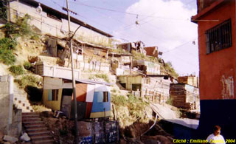  Photo 13 - Les invasions se poursuivent dans les barrios malgré la très forte densité existante, ici le secteur de Julian Blanco à Petare Norte | Cette zone a aussi accueilli une partie des victimes déplacées suite à la catastrophe de Vargas [12], tout comme elle est l'objet d'invasions récentes de populations démunies, donnant lieu à la formation de nouveaux barrios (photo 13 ci-contre) (voir Cariola et Lacabana, 2003).  Il semble ainsi qu'au-delà des limites du District métropolitain (carte 1 supra), dominent des populations exclues de l'agglomération centrale, quand cette dernière héberge la quasi totalité des élites, principalement dans ses municipalités de l'est (Chacao en premier lieu, Baruta et El Hatillo ensuite – carte 2 supra).  Cependant, la vallée centrale reste très hétérogène, puisqu'elle accueille aussi une grande partie des zones de barrios, qui hébergent plus de 40% de la population, et continuent bien souvent à se densifier [13].
Les tensions du quotidien des citadins, accentuées depuis 1989, ont fait de la violence urbaine l'une des données essentielles de la vie caraquénienne ; certains y voient l'avènement d'une "culture d'urgence" dans une métropole "chaotique" (Pedrazzini et Sanchez, 1998). Violence et sentiment d'insécurité s'accompagnent de formes de repli marquées des populations au sein de l'espace urbain. Dans les barrios, insécurité, difficultés de l'accès et coût des transports, doublés d'une croissance des emplois informels à domicile (le tiers des emplois informels de Caracas était exercé à domicile en 1998 : Cariola et Lacabana, 2001) sont principalement responsables du repli des quartiers sur eux-mêmes, des faibles circulations entre secteurs, d'un amoindrissement des relations quotidiennes avec les espaces de la vallée centrale. Dans les quartiers résidentiels aisés de l'est, on assiste depuis peu à la multiplication des formes de sécurisation de l'habitat, dont la forme dominante est l'installation parfois illégale de douanes résidentielles urbaines (guérite, barrière, ou autre forme de fermeture visant à la privatisation d'une impasse, ou d'une rue). On trouve aussi des lotissements privés, plus anciens, sécurisés dès leur construction. Dans la périphérie sud-orientale de l'agglomération (Baruta et El Hatillo) se développent des quartiers privés pour classes moyennes supérieures et élites économiques, aérés, disposant de services collectifs de haut standing, d'infrastructures sportives, comme il s'en construit aussi dans d'autres grandes capitales latino-américaines, où la sécurité n'est qu'un des éléments parmi d'autres de l'émergence de nouveaux styles de vie caractérisés par la domination de l'entre-soi (carte 6 (5) supra – et Capron, 2004, 2006, Garcia Sanchez, 2002, 2004, Lacarrieu et Thuillier, 2004).
Parallèlement, les espaces publics urbains souffrent de désaffection et de privatisation. La flânerie dans les rues du centre cède la place à la fréquentation des centres commerciaux gigantesques, offrant des activités variées, et rivalisant les uns les autres en superficie et en sophistication. La plupart d'entre eux sont dans l'est de la vallée centrale, ou sur des nœuds de communication stratégiques (cartes 4 et 6 (5) supra). L'envoûtement des Caraquéniens pour le Sambil, considéré comme le plus grand centre commercial d'Amérique latine à son ouverture en 1998 (à visiter sur www.sambilmall.com/caracas), est significatif de cette évolution des pratiques de loisirs, repliées dans des espaces aseptisés, et qui valent aussi bien pour les élites que pour ceux des barrios.  Les espaces publics urbains centraux, surtout dans les municipalités de Libertador (centre historique et axe de Sabana Grande) et de Sucre (Petare), ont été considérablement transformés par l'explosion du secteur commercial informel de rue. Selon Cariola et Lacabana (2001), les buhoneros (les vendeurs ambulants) représentaient en 1998, 8% de la population active de Caracas, leur nombre ayant doublé en 10 ans. Cette mercantilisation de l'espace public urbain rend souvent difficile la pratique de certains axes engorgés, et peut contribuer à dégrader l'image d'espaces publics souvent perçus comme sales et dangereux (photos 15 et 16). | 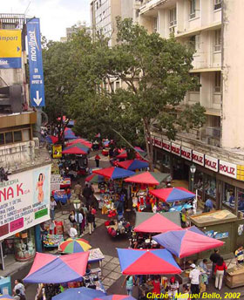  Photo 15 - Les autorités peinent à réglementer l'activité informelle dans le centre ville envahi par les vendeurs de rue
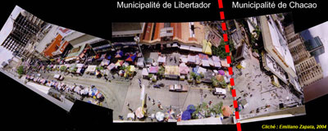
Photo 16 - L'occupation des espaces publics par l'économie informelle pose la question de la gestion des espaces urbains. Ici, une municipalité permet ce type d'activité(municipalité de Libertador, à gauche), tandis que l'autre y est opposée (municipalité de Chacao, à droite).
Spécialisation fonctionnelle des espaces urbains, accentuation des inégalités socio-économiques et creusement des expressions de la ségrégation socio-spatiale par des formes d'exclusion coexistant avec des processus de repli / fermeture, privatisation des espaces de la vie citadine dans un contexte d'insécurité, sont parmi les principaux éléments de l'atomisation métropolitaine et du processus de fragmentation (Apprill, 2001 et Bouchanine, 2002). Dans ce contexte de difficultés pour les citadins à expérimenter une métropole partagée entre tous, les politiques des pouvoirs publics vont-elles dans le sens d'une meilleure prise en compte de l'échelle métropolitaine ?

Métropolisation et gouvernement urbain
La métropolisation et ses effets, le changement d'échelle de la capitale, impliquent un certain nombre de difficultés nouvelles, en termes de gouvernement urbain, de planification de la croissance, de gestion de l'étalement, d'organisation de la distribution et de l'articulation des services collectifs (des infrastructures de transport aux services de base).
Carte 7 - Evolution politico-administrative de l'Aire métropolitaine de Caracas (AMC)  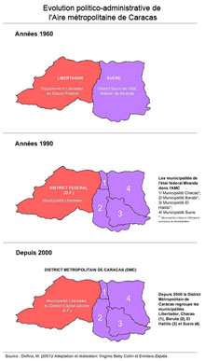 | C'est en 1950 que fut pour la première fois officiellement délimitée une aire métropolitaine de Caracas, regroupant le District Fédéral et les aires urbaines du district de Sucre (carte 7 (6) ci-contre), support du premier plan de développement urbain (Plan Regulador, 1951). Plusieurs fois remodelée, redéfinie, dans la seconde moitié du XXe siècle, cette entité politico-administrative est aujourd'hui celle du District métropolitain de Caracas : il regroupe le District Capital à l'ouest (ancien District Fédéral, disparu), et les quatre municipalités de l'est de la vallée, issues de la division progressive (1989, puis 1992) du district de Sucre (Baruta, Chacao, El Hatillo, Sucre – carte 7), qui relèvent toujours de l'État fédéré de Miranda. Fruit de la nouvelle loi spéciale sur le statut du District métropolitain de Caracas (Ledimca, 2000), cette entité est enfin dotée de réels pouvoirs politiques, puisque dirigée par le maire de l'agglomération, l'alcalde mayor (élu pour la première fois au suffrage universel en 2000), en plus des maires des cinq composantes du district (élus au suffrage universel depuis 1992) [14].  Néanmoins, si la création de cette entité de gestion métropolitaine peut signifier la prise en compte d'un nouvel échelon nécessaire au gouvernement de la capitale, elle n'est pas sans soulever un certain nombre de questions. Nous en mentionnons seulement les principaux champs (travaux de Marta Vallmitjana). Tout d'abord, celui de son échelle. L'aire métropolitaine administrée par le nouveau maire correspond aux limites de la vallée centrale de Caracas, déjà définie comme aire métropolitaine dans la constitution de 1961. Or, on l'a vu, la croissance de la capitale s'est étendue, depuis, bien au-delà (carte 1 supra) : la région métropolitaine de Caracas, caractérisée par une interdépendance fonctionnelle relativement forte de ses composantes, au sein d'un espace urbanisé en discontinu, englobe aussi les douze municipalités situées autour de la vallée centrale, et relevant de l'État de Vargas (pour le littoral Nord) ou de l'État de Miranda (sud-ouest vers le secteur Panaméricaine-Los Teques, sud-est vers les Valles del Tuy, est vers Guarenas-Guatire).
Cet espace n'est cependant pas reconnu comme tel par la récente législation, ce qui repose la question des modes de gestion des services communs à cette échelle (planification urbaine, services publics, transports, développement économique, par exemple).
La seconde question soulevée par ce nouvel échelon de gestion métropolitaine concerne justement ses compétences et les moyens de les mettre en œuvre. Le partage des responsabilités entre la mairie d'agglomération, les municipalités, mais aussi l'échelon des États fédérés (État de Miranda), n'est pas clairement établi, et un grand nombre de compétences restent partagées ; outre les problèmes de coordination entre acteurs, ceux des partages de compétences restent posés. En termes fiscaux, l'échelon métropolitain dispose de ressources relativement faibles, et les municipalités sont soucieuses de conserver le maximum de leur autonomie budgétaire. Dans ce contexte difficile, les appartenances politiques différenciées des différentes municipalités jouent comme autant de freins à la mise en place d'une gestion coordonnée.

Conclusion
Caracas est loin d'être un cas isolé au sein d'une Amérique latine marquée par une urbanisation très forte, et confrontée aux enjeux de son insertion dans un processus de globalisation économique accéléré depuis un quart de siècle. Métropolisation, étalement urbain, spécialisations fonctionnelles, hétérogénéisation socio-spatiale et risques de fragmentation croissants, y sont autant de défis posant la question de nouvelles échelles, mais aussi de nouveaux acteurs de la gestion d'aires métropolitaines en extension.

Notes
[1] Maître de conférences en géographie, Université de Provence, Aix-Marseille 1.
[2] Doctorant en urbanisme, Université de Paris VIII, Ecole Doctorale Ville et Environnement.
[3] Marco Negron entend ici une mégalopole comme un système bien interconnecté d'aires métropolitaines, dotées d'une forte intégration fonctionnelle et dont les distances extrêmes ne dépassent pas 250 à 300 km. Son échelle de réflexion est ainsi moins vaste que celle qui est traditionnellement maniée (dans le cas nord-américain et japonais du moins), et, si les fonctions de commandement y interviennent, ce n'est pas tant à échelle mondiale que macro-régionale.
[4] Le rancho désigne la masure, faite de matériaux de récupération, bricolée par ses habitants. C'est une reprise de la terminologie rurale du rancho de bahareque, fait de torchis et de bois. Bien évidemment, avec le temps, le rancho se consolide, et devient casa, maison de briques, rarement crépie, parfois blanchie à la chaux, avec toit de béton (platabanda) permettant de construire un ou plusieurs étages au dessus du logement initial. Certaines maisons de barrios atteignent aujourd'hui huit étages autoconstruits. Voir les travaux de l'équipe dirigée par Teolinda Bolivar, de la Faculté d'architecture et d'urbanisme (FAU) de l'Université centrale du Venezuela (UCV) : Bolivar, 1987 et Bolivar et alii, 1993 ; Baldo et Villanueva, 1998 (auteurs du très précis "Plan sectorial recensant les barrios") ; Mindur, 1994.
[5] Avant la mise en place du programme de régularisation de la terre dans les barrios amorcé sous Hugo Chavez, la propriété de la terre dans les barrios était publique à 58%, privée à 15%, et mixte pour 24% d'entre eux (Baldo et Vllanueva, 1998).
[6] La moyenne des pentes des barrios est de 44% et 13,3% de la superficie de barrios est considérée comme souffrant de forts risques géologiques (Villanueva et Baldo, 1998).
[7] Y compris dans les zones de barrios. Villanueva et Baldo (1998) calculent une densité moyenne des barrios de 252 hab/ ha dans l'aire métropolitaine correspondant au District métropolitain. Cette densité est 2,15 fois supérieure à celle des barrios des municipalités de la plus lointaine périphérie.
[8] 48,9% de l'emploi national du secteur tertiaire supérieur, 58,7% de l'emploi dans le secteur financier, 63% de l'emploi du secteur des assurances, 42,4% de l'emploi dans le secteur des communications, en 1997 (Barrios, 1998).
[9] D'après l'indice construit par l'équipe de chercheurs du CENDES, 6 employés sur 10 seraient en situation de précarité professionnelle : plus de 87% des employés du secteur informel, 28% des employés du secteur public, plus de la moitié de ceux du secteur privé (Cariola et Lacabana, 1992, 2001). Entre 1987 et 1998 le secteur informel urbain serait passé de 25 à 34% de la population active de Caracas (Cariola et Lacabana, 2001, sources OCEI). Le secteur informel y est défini comme regroupant les patrons, salariés et aides familiaux non rémunérés des établissements de moins de cinq personnes employées, ainsi que les travailleurs non professionnels à leur compte, et les services domestiques. Les études de Cariola et Lacabana (2001, 2004) montrent que, dans l'aire métropolitaine, la part de pauvres est passée de 40% à près de 60% de la population entre 1987 et 1998, même si elles mettent en évidence l'hétérogénéité de ces formes de pauvreté.
[10] Aussi appelées "el caracazo", ces émeutes, qui firent autour de 1 500 morts à Caracas, sont restées comme celles du "jour où les cerros(collines où se déploient les principales zones de barrios) sont descendus (dans la vallée)", marquant la fin de l'illusion du modèle rentier de l'euphorie pétrolière (voir notamment Cariola et alii, 1992).
[11] Depuis l'arrivée d'Hugo Chavez au pouvoir, les politiques publiques en direction des populations défavorisées sont toutefois affichées comme prioritaires, et plusieurs missions sociales ont été mises en place (par exemple "barrio adentro", installation de médecins cubains dans les barrios, "Robinson", pour l'alphabétisation accélérée des jeunes déscolarisés, etc.). Nous n'avons pas ici les moyens d'entrer dans leur évaluation, par ailleurs controversée.
[12] Plusieurs milliers de morts et de sans abris ont été les victimes des effondrements de terrain d'ampleur considérable qui ont affecté le flanc nord d'El Avila, du littoral de Catia la Mar aux plages de l'est de Macuto, ainsi que quelques quebradas du flanc sud, dans le centre de Caracas – le barrio Catuche, en particulier- suite à un épisode pluvieux exceptionnel (15 décembre 1999 – plus de 900 mm de précipitations en quelques jours).
[13] La diminution des ressources engage souvent à mettre en location une partie du logement ; la décohabitation familiale des jeunes est plus difficile, encourageant à la construction d'un étage supplémentaire au dessus de la maison pour éviter un déménagement dans la lointaine périphérie et maintenir des liens de proximité utiles en cas de difficultés (garde des petits-enfants, vieillesse des parents).
[14] Si le District métropolitain émerge en 2000, il était déjà présent dans la Loi organique du régime municipal (LORM) de 1978, bien que jamais concrétisé. Par ailleurs, depuis le début des années 1990, la Commission présidentielle pour la réforme de l'État (COPRE), chargée de réfléchir notamment aux modalités du processus de décentralisation au niveau national), puis la Fondation Plan stratégique pour la Caracas Métropolitaine (FPEPCM, instance de réflexion, alliance entre partenaires publics et privés), a pour mission de réfléchir aux stratégies à venir du développement de Caracas dans un cadre métropolitain. Cinq thèmes d'études principaux (gouvernance métropolitaine, services publics, intégration sociale, économie urbaine, et sécurité citoyenne) ont permis d'avancer des propositions relatives aux formes de gouvernement et de gestion de la capitale. La loi spéciale sur le statut du District métropolitain de 2000 s'en inspire partiellement (voir aussi Vallmitjana, 2001, Delfino, 2001)

